Presseinformation

Isabellenhütte 1 / 2019

D-Dillenburg 11. Februar 2019

Innovativer Gleichstromzähler für Schnellladesäulen von Isabellenhütte und innogy
Hier wird (genau) abgerechnet!
Besitzer von Elektrofahrzeugen profitieren künftig beim Schnellladen ihres Autos vom IEM-DCC, einem innovativen Gleichstromzähler für Schnellladesäulen. Er ermöglicht eine kilowattstundengenaue Abrechnung des Ladevorgangs. Entwickelt haben das Modul Isabellenhütte, Technologieführer im Bereich shuntbasierte Strom- und Spannungsmessung, und innogy, eines der führenden deutschen Energieunternehmen und Spezialist in Sachen Infrastruktur rund um die Elektromobilität.
Die Entwicklungspartnerschaft hat einen rechtlichen Hintergrund: Ab 1. April 2019 sind eichrechtskonforme Gleichstrom-Messgeräte in Schnellladesäulen für Elektrofahrzeuge Pflicht. Das Problem: Bisher existierten hierfür keine geeigneten Modelle. Kunden können aktuell nur an den Wechselstromladesäulen eine kilowattstundengenaue Abrechnung für ihren Ladevorgang erhalten; sie zahlen also nur so viel, wie sie wirklich verbraucht haben. An Schnellladesäulen ist dies bisher nicht möglich, sondern die Autofahrer zahlen übergangsweise einen einheitlichen Festpreis pro Ladevorgang.
IEM-DCC im Baumusterprüfverfahren
Mit dem neuen IEM-DCC, der sich aktuell im Baumusterprüfverfahren der Physikalisch-Technischen Bundesanstalt befindet, haben Isabellenhütte und innogy auf die gesetzliche Forderung reagiert und einen nicht-exklusiven eichrechtskonformen Gleichstromzähler entwickelt. Er basiert auf einem hochgenauen shuntbasierten Stromsensor aus dem Hause Isabellenhütte, der in das von innogy patentierte Verfahren zur kilowattstundengenauen Abrechnung integriert ist (seit 2014 an innogy-Wechselstromladesäulen genutzt). Das Konzept des IEM-DCC beinhaltet die Strom- und Spannungsmessung in einem äußerst kompakten und mechanisch manipulationssicheren Gehäuse, das kleiner als ein Standardhaushaltszähler ist. Dabei sind auf engstem Raum sogar Strommessungen bis 500 A, Spannungsmessungen bis 1.000 V sowie eine Vierleitermessung für die Kompensation der Ladekabelverluste möglich. Um auch die Kommunikation vom Zähler zum Back-End-System manipulationssicher zu gestalten, setzt die Isabellenhütte auf das erweiterte Standardzählerprotokoll EDL 40++ von innogy, das Methoden zur Signierung der Zählerwerte und zur Zeitsynchronisierung für den Zähler berücksichtigt. Insbesondere die Signierung der Zählerwerte ist für öffentlich zugängliche Ladepunkte bei der Vielzahl von unterschiedlichen Kunden essenziell für eine sichere und eichrechtskonforme Kommunikation.
DC-Zähler allgemein für den Markt verfügbar
Dr. Jan Marien, Leiter Entwicklung bei Isabellenhütte, erläutert die Vorteile für die Kunden: „Wichtig war uns in Übereinstimmung mit innogy bei der Kooperation neben der technischen Realisierung, dass wir aufgrund des heterogenen Markts und der zahlreichen Marktteilnehmer kein exklusives Produkt entwickeln. Potenzielle Kunden haben also ebenfalls die Möglichkeit, den DC-Zähler diskriminierungsfrei in ihre Anwendung zu integrieren.“ Tobias Wolff, Business Development Manager der Isabellenhütte Messtechnik, ergänzt: „Seit der Vorstellung unseres Konzepts beim BMWi-Workshop der Fachgruppe Recht im Mai 2018 ist die Resonanz aller bekannten Marktteilnehmer enorm.“ Norbert Verweyen, CTO bei innogy eMobility Solutions, betont: „Als Vorreiter für die kilowattstundengenaue Abrechnung an den normalen Ladesäulen wollen wir diese Transparenz jetzt auch beim schnellen Laden bieten. Das ist die fairste Lösung für den Kunden.“
Aktuell rechnet die Isabellenhütte mit dem Abschluss der Baumusterprüfbescheinigung in der ersten Jahreshälfte 2019. Modul-F-geprüfte und in Serie produzierte IEM-DCC sind im dritten Quartal zu erwarten.

3.713 Anschläge

Bildmaterial:
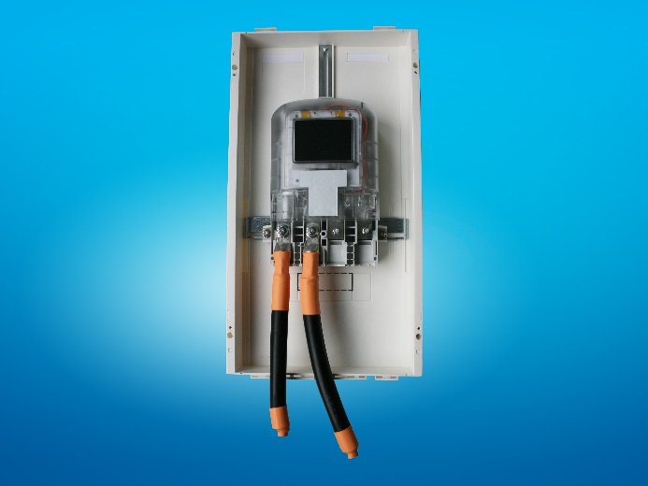

Bildunterschrift: Der kompakte Gleichstromzähler IEM-DCC von Isabellenhütte und innogy befindet sich aktuell im Baumusterprüfverfahren, das in der ersten Jahreshälfte 2019 abgeschlossen sein soll.
Bild: ©Isabellenhütte Heusler GmbH & Co. KG

Über Isabellenhütte Heusler
Die Isabellenhütte Heusler GmbH & Co. KG ist seit 1827 im Besitz der Familie Heusler. Heute zählt sie zu den weltweit führenden Herstellern von niederohmigen Präzisions- und Leistungswiderständen. Mit der Erfindung des bis 2014 patentierten ISA-WELD®-Verfahrens setzte das Unternehmen Maßstäbe. Weitere Unternehmensbereiche sind die Herstellung von Präzisionslegierungen sowie Messtechnikprodukte. Die Messtechnik der Isabellenhütte gilt als führend im Bereich der shuntbasierten Strom-Messtechnik. Unter dem Markennamen ISAscale® fasst das Unternehmen seine Präzisions-Mess-Systeme zusammen. Am Firmensitz und Produktionsstandort Dillenburg (Hessen) sind rund 900 Mitarbeiter beschäftigt.
www.isabellenhuette.de

Abdruck honorarfrei
Bei Abdruck oder redaktioneller Erwähnung bitten wir um ein Belegexemplar an Wassenberg.
Vielen Dank!

Firmenkontakt: Medien:
Tobias Wolff Michaela Wassenberg
Business Development Manager Messtechnik Wassenberg Public Relations für
Isabellenhütte Heusler GmbH & Co. KG Industrie und Technologie GmbH
Eibacher Weg 3 - 5 Rollnerstr. 43
D-35683 Dillenburg D-90408 Nürnberg
Tel.: +49 2771 / 934-258 Tel.: +49 911 / 598 398-0
Fax: +49 2771 / 934-99282 Fax: +49 911 / 598 398-18
tobias.wolff@isabellenhuette.de m.wassenberg@wassenberg-pr.de

